Zgodovina  Kopun je že od nekdaj gosposka jed.  Pripravljali so ga v starem Rimu, v srednjem veku pa na gradovih, v bogatih škofijskih kuhinjah in samostanih … O slednjih priča dokaz, in sicer jedilni list samostana (1352) Pri nebeških vratih z Dunaja.  Prav tako nam o tem priča knjiga Maggi Black, zapisana v angleščini, kjer omenja kopuna, garniranega z jajci, kot pomembno jed francoskih meščanov. O tem, da so slastne kopune jedli tudi v naših krajih, piše v svojih dnevnikih italijanski humanist, pisatelj in popotnik Paolo Santonino.  Danes ga ponudimo predvsem ob prazničnih dneh. | Kmetija Urbančič  Ukanje 5  5213 Kanal  Tel.: 05 30 93 018 |  | 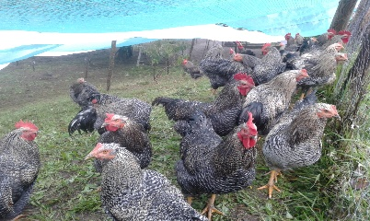  Kopuni  s kmetije Urbančič
Vzreja kopunov na kmetiji Urbančič  Kopun je skopljeni petelin. S kastracijo se doseže izboljšanje kakovosti mesa, ki je sočno, mehko, nežno vlaknasto in z edinstveno aromo.  Vzreja na naši kmetiji traja kar 6–8 mesecev, s čimer dosežemo, da se maščoba, ki je v tem primeru zdrava, lepo porazdeli po celotnem mesnem tkivu. Zato je meso bolj okusno, sočnejše in mehkejše v primerjavi z mesom nekastriranega kopuna.  V prvih tednih hranimo kopune z eko krmili, znamke Alpenkorn Geflügelmast.  Nadalje se vzrejajo z domačo koruzo, ječmenom, ekološko deteljo … in v tradicionalni reji v izpustih, kar pomeni, da jih od šestega tedna naprej redno spuščamo na zelene površine. Tako rastejo počasneje in bolj zdravo. |  | Priprava kopuna v preteklosti  Za vsako domače piščančje meso velja, da ga je potrebno vsaj eno uro pred peko natreti s soljo. Nato naj se polije z vročim maslom, ker le-ta da mesu dober okus. Med peko se meso poliva s piščančjo juho. Peče se počasi na temp. 180°C, za vsak kilogram mesa eno uro. Proti koncu se temperatura poviša, da se meso lepo, hrustljavo zapeče.  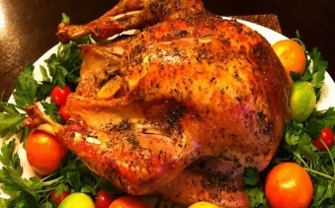  Nadevani kopun  Sesekljamo jetra, dodamo malo slanine, poper, sol, majaron, peteršilj, žlico kisle smetane, eno jajce in dve veliki žemlji. S tem nadevom napolnimo notranjost kopuna. |  | Pečeni kopun z jogurtom in medom  Sestavine za 4 osebe:  – 1 kopun  – 3 žlice cevtličnega medu  – 1 neškropljena limona  – ekstra dev. oljčno olje, kumina  – 3 stroki česna  – 1 kumarica  – 1 žlica kisa  – 3 dl navad. jogurta, sol, poper  Priprava:  Limonino lupino in limonin sok zmešamo z nekaj žlicami olja, soljo, poprom, medom in kumino. Z marinado premažemo kopuna in ga mariniramo dve uri. Nato ga pečemo v pečici, ogreti na 185° C. Proti koncu povišamo temperaturo za 10°C.  Kumarico naribamo, dodamo jogurt, česen in dve žlici olja. Začinimo s soljo, poprom in kisom ter ponudimo k pečenemu kopunu.

